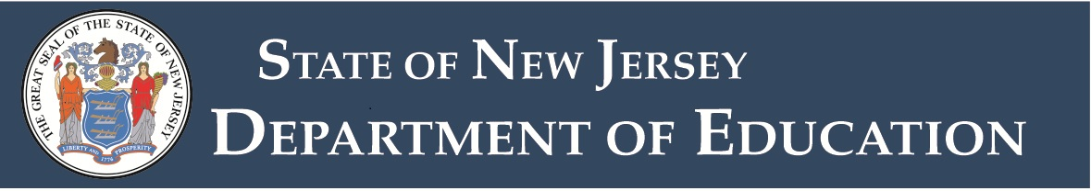

Proceso para identificar a las escuelas de Nueva Jersey que necesitan apoyo y mejoras

El Departamento de Educación de Nueva Jersey (New Jersey Department of Education, NJDOE) es responsable de hacer respetar una ley federal llamada Ley Cada Estudiante Tiene Éxito (Every Student Succeeds Act, ESSA), que reemplazó a la Ley sobre el No Desamparo a la Niñez (No Child Left Behind Act) (2001). La ley federal brinda financiación para que todos los niños puedan recibir programas y servicios equitativos, y establece requisitos mínimos, sobre todo en lo que respecta a las mediciones e informes de los rendimientos escolares y a proporcionar asistencia a las escuelas que más la necesitan.

Para cumplir con los nuevos requisitos federales, el NJDOE colaboró con padres, educadores y miembros de la comunidad en general para desarrollar el Plan estatal ESSA de Nueva Jersey, que fue aprobado por el Departamento de Educación de los EE. UU. en agosto de 2017. El plan estatal describe el sistema de rendición de cuentas de las escuelas de Nueva Jersey con respecto a la ESSA; este sistema se usa para identificar a las escuelas que más necesitan ayuda, de modo que el estado pueda brindarles recursos para que apoyen mejor a sus estudiantes.

¿Qué mediciones se incluyen en el sistema de rendición de cuentas de las escuelas de Nueva Jersey?

El sistema de rendición de cuentas conforme a la ESSA incluye varios indicadores para medir cómo preparan las escuelas a sus estudiantes para que tengan éxito después de la escuela secundaria. Los indicadores incluyen: Logros académicos, crecimiento académico (para escuelas de nivel básico y medio), índice de egreso (para escuelas secundarias), desarrollo del inglés como segunda lengua y ausentismo crónico. Luego, el rendimiento de una escuela según esos indicadores se combina para generar puntajes sumativos de toda la escuela y de grupos de estudiantes específicos. Esos puntajes se utilizan para identificar a las escuelas que necesitan ayuda y mejoras selectivas o globales.

En enero de 2018, el estado identificó un número de escuelas con necesidades de ayuda y mejoras selectivas o globales. ¿Qué significa eso?

- Una escuela que necesita ayuda y mejoras globales es aquella cuyo rendimiento es igual o inferior al quinto percentil de las escuelas que reciben fondos federales de Título I o aquella escuela secundaria con un índice de egreso inferior al 67 %.
- Una escuela que necesita ayuda y mejoras selectivas es aquella con uno o más subgrupos de estudiantes que tienen un rendimiento igual o inferior al 5 % más bajo de las escuelas que reciben fondos de Título I (es decir, el “puntaje de corte” establecido para las escuelas que necesitan ayuda y mejoras globales). Nota: Los subgrupos de estudiantes se definen en las leyes federales e incluyen grupos étnicos y raciales, estudiantes de idioma inglés, estudiantes con discapacidades y estudiantes de escasos recursos económicos.

¿Cómo puedo obtener más información sobre el rendimiento de mi escuela en relación con los indicadores de rendición de cuentas?

- Está disponible información detallada sobre cada escuela de Nueva Jersey. Para visualizarla, visite los Informes de rendimiento escolar del NJDOE. Este año (2018), el NJDOE publicará un complemento más fácil de leer además de los informes detallados.
- Visite la página web de la ESSA del NJDOE para obtener más información sobre el sistema de rendición de cuentas de Nueva Jersey.

¿Qué pasará a continuación y cómo pueden participar los padres y las familias?

- Acérquese a su escuela y su distrito para obtener más información sobre la forma en que los padres, las familias y los educadores trabajarán juntos para mejorar sus escuelas.
- Se les exige a las escuelas y los distritos que trabajen junto a los padres, las familias, los educadores y los miembros de la comunidad a lo largo del año para evaluar las necesidades relacionadas con los puntos débiles, identificar estrategias y recursos que puedan afectar a las mejoras, y crear un plan de mejoras y un cronograma para completarlo. Consulte la Guía de compromiso para los participantes del NJDOE para obtener una descripción detallada de esos requisitos.
Esta hoja de información pretende complementar las comunicaciones escolares y distritales sobre la identificación de las escuelas de Nueva Jersey que necesitan ayuda y mejoras.
Publicado en enero de 2018

